教务处关于自助打印机试运行的通知

各二级学院：
经前期调试，自助打印机将于近期投入试运行，现将相关事宜通知如下：
1.试运行时间：即日起——6月20日下午4:00止。
2.自助打印机放置地点：学生事务中心后勤办事大厅
2.打印范围：中文版学籍证明和成绩单（只限普通全日制在校生），打印的证明和成绩单已有教务处公章，毋须再到二级学院及教务处盖章。
3.若打印出来的学籍信息有误，联系教务处教务科，联系电话2271036。
4.若卡纸或系统故障，联系后勤办事大厅工作人员。
5.试运行期间实行行免费打印，试运行结束后实行收费打印，届时公布收费标准。
6.自助打印机使用流程：
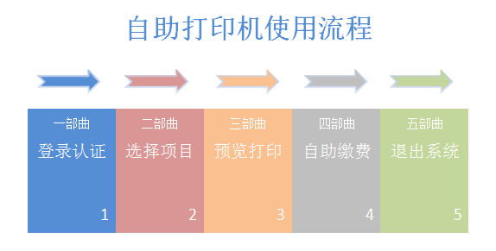
因在试运行期间执行免费打印，“自助缴费”步骤跳过。
登陆方式有三种登陆，可任选其一：
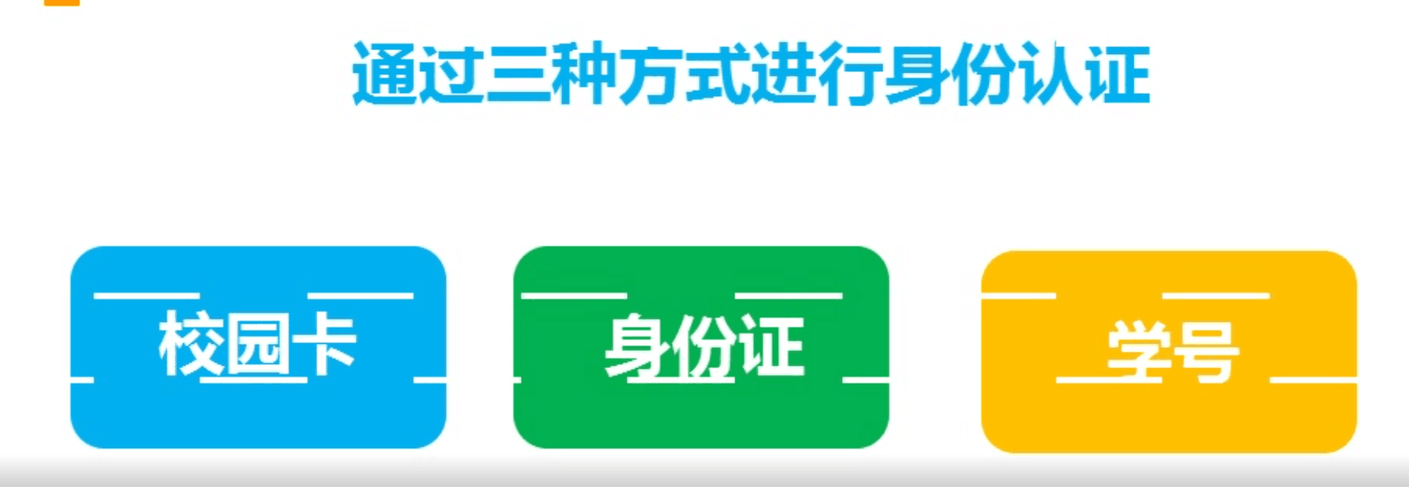

（1）校园卡登陆：
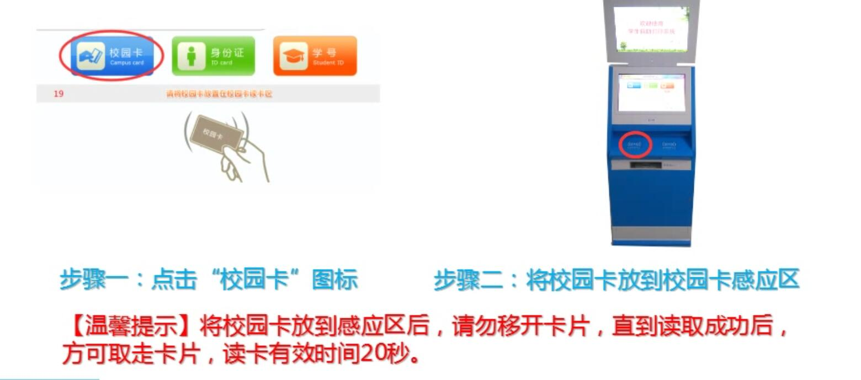

（2）学号登陆：
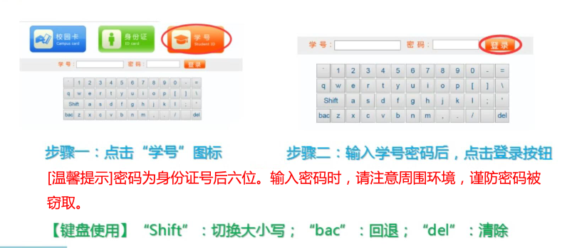
（3）身份证登陆：
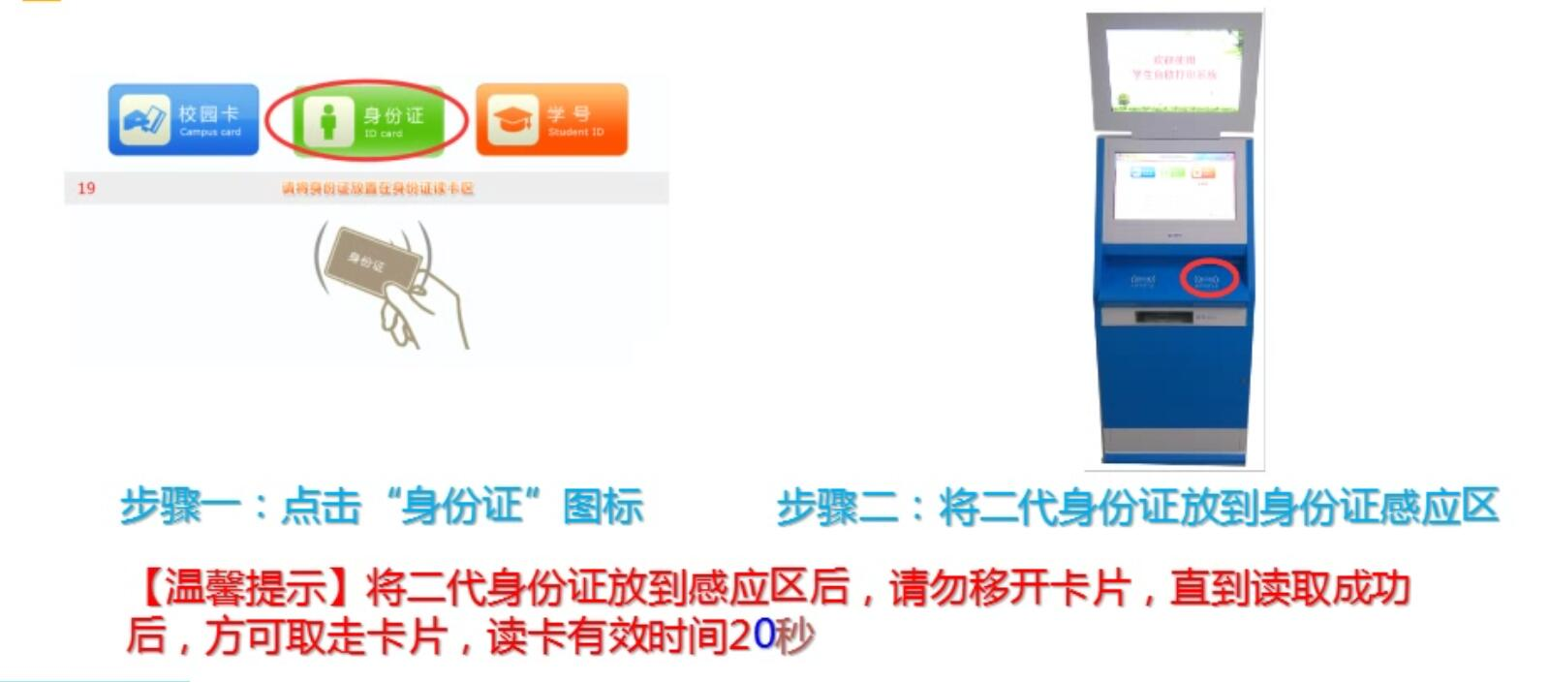
用身份证登陆时，学生眼睛需正视打印机的摄像头不动，不然打印机无法读取信息，登陆无法成功。
7.因打印内容涉及学生隐私，打印结束后务必点击“退出”按钮，确认退出打印界面。

教务处
2019年6月4日

